玉环实验学校2004学年第学期期中初二科学试卷

科学给青年以营养，给老人以慰藉；她让幸福的生活锦上添花，她在你不幸的时刻保护着你。
——罗蒙诺索夫

一、选择题（每题2分，共50分）
1、地球上的水绝大部分是 （ ）
A、海洋水 B、陆地水 C、大气水 D、地下水
2、水电解时在阳极产生的可以使带火星的木条复燃的气体是 （ ）
A、氢气 B、氢 C、氧气 D、氧
3、如果没有大气，以下自然现象会存在的是 （ ）
A、火山爆发 B、雷电交加 C、碧海蓝天 D、狂风暴雨
4、下列语句不是描述天气的是 ( )
A、电闪雷鸣 B、四季如春 C、烈日炎炎 D、阴雨绵绵
5、一天中的最高气温出现在 （ ）
A、14点 B、12点 C、2点 D、日出前后
6、大气的垂直分布中，天气现象复杂多变的是 ( )
A、外层 B、对流层 C、中间层 D、平流层
7、下列液体不属于溶液的是 （ ）
A、生理盐水 B、蒸馏水 C、糖水 D、消毒用的碘酒
8、图中所示物体对支持面压力的示意图正确的是 （ ）
9、某同学用三块相同的海绵和几块相同的砖做了一次实验，从中探索压强跟压力、受力面积的关系，如图所示：其中最能说明压强跟受力面积关系的两个图是 （ ）
F
F
F
F
(A)
(B)
(C)
(D)
A、（甲）和（乙）图
(甲)
（乙）
（丙）
B、（甲）和（丙）图
C、（乙）和（丙）图
D、任意两图均可
10、一位同学在冰面上行走，突然发现脚下的冰即将破裂，他应采取的措施是 （ ）
A、快向岸边跑去 B、立即改成单脚站立
C、就地匍伏在冰面上慢慢向岸边挪动 D、站立不动
11、海水晒盐是利用下列哪种方法结出晶体的 （ ）
A、冷却热饱和溶液 B、升温使其溶解度下降
C、蒸发溶剂 D、降温使其溶解度下降
12、可供我们直接利用的水是 ( )
A．河流水、埋藏较深的地下淡水、固体冰川 B．河流水、固体冰川、土壤水
C．河流水、淡水湖泊水、埋藏较浅的地下淡水D．河流水、固体冰川、淡水湖泊水
13、潜水艇由水面下10米潜到20米深处时，它所受到的压强和浮力的变化情况是（ ）
A．压强增大，浮力不变 B．压强不变，浮力增大
C．压强不变，浮力减小 D．压强减小，浮力减小
14、北方城市的住房中都设计安装了暖气片，问应安装在哪里 （ ）
A、靠近天花板的墙上 B、靠近地面的墙上
C、房间的中间 D、任何地方都可以
15、吃火锅时，我们虽然没往锅内继续放盐，但汤越吃越咸，这是因为 ( )
A、汤的上部淡下部咸
B、汤内盐的质量分数随着水份的蒸发而增大
C、汤内锅底的盐没溶解
D、其它原因
16、如图所示的环境中，气压最低的是 （ ）
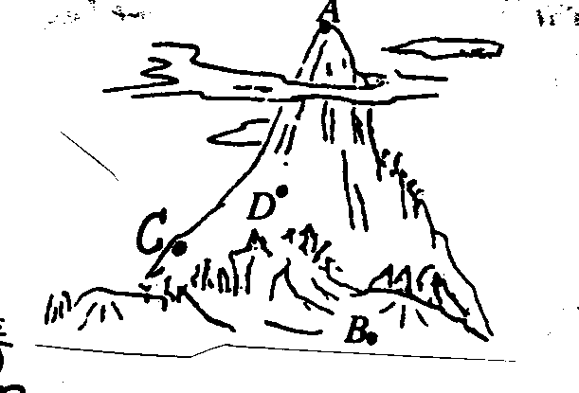
A、A处 B、B处 C、C处 D、D处
第16题
17、形成云、雾、雨等天气现象的重要条件是（ ）
A、大气湿度 B、气温 C、气压 D、风
18、下列与固体的溶解度无关的是 （ ）
A、温度 B、溶剂的量
C、溶剂的种类 D、溶质的种类
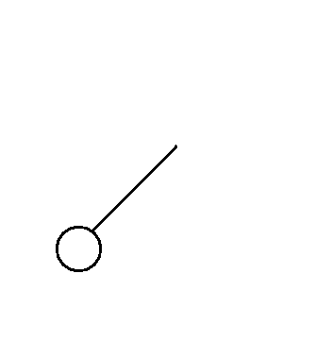
19、在天气图上，右图表示的风向是 （ ）
第19题
A、东南风 B、东北风
C、西南风 D、西北风
20、下列生活用具中利用大气压工作的是 （ ）
①吸尘器；②真空压缩保存袋；③离心式水泵；④微波炉。
A、①和② B、①、②和③ C、①、③和④ D、②、③和④
21、俗语“一场秋雨一阵凉”反映的特征是 （ ）
A、台风过境 B、冷锋过境 C、暖锋过境 D、以上说法均不对
22、20⁰C ，50克水中溶解了4克食盐，则食盐在水中的质量分数大小为 （ ）
A、8% B、8克 C、7.4% D、4克
23、上升的氢气球，升到一定高度就会破裂，这种现象产生的原因是 （ ）
A、高空中的大气压强变大，把气球压破
B、气球被太阳光晒破
C、高空中大气压强小，气球向外膨胀，把气球胀破
D、以上三种情况都有可能
24、关于气体的流速与压强的关系，下列说法中正确的是 （ ）
A、火车站的站台上划有一条横线，是为了使车站站台美观
B、气体的压强会随流速的增大而增大
C、火车站的站台上划一条横线，是为了防止火车行驰时，周围气体由于快速流动压强变小而对旅客的安全造成威胁而设置的
D、气体的压强与流速无关
25、小明用热水配制了大半杯的饱和硝酸钾水溶液，溶液的温度是70℃，一个密度均匀的实心小球恰能悬浮在溶液中。在室温下放置一段时间后（溶液体积变化忽略不计），小球将 （ ）
A、上浮 B、下沉 C、悬浮 D、无法确定
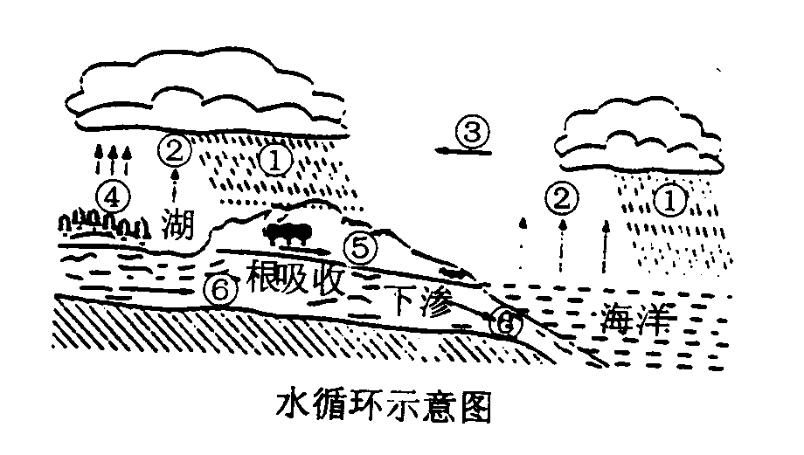二、填空题（每空1分，共27分）
26、看图回答：
（1）写出水循环中各环节的名称：
①＿＿＿＿＿ ③＿＿＿＿＿
（2）通过水循环使地球上的＿＿＿＿资源不断地得到更新和补充。
27、风是空气的水平运动，是从＿＿＿气压区流向＿＿＿气压区的。＿＿＿＿和＿＿＿＿是测量风的两个基本要素。
甲

乙

丙

第28题
28、如图，三个完全相同的容器内分别盛有质量相同的水、酒 精和盐水，由图可知＿＿＿＿容器中装的是盐水。

29、坐沙发要比坐板凳舒服，这主要是因为沙发容易发生形变，增大了人与沙发间的＿＿＿＿＿，在＿＿＿＿＿不变的情况下＿＿＿＿＿了压强（填“增大”、“减小”）。
30、金属球，它在空气中称得7.6N，浸入某液体中称得6.6N，则金属球受到的浮力是＿＿＿N，它排开的液体的重力是＿＿＿N。

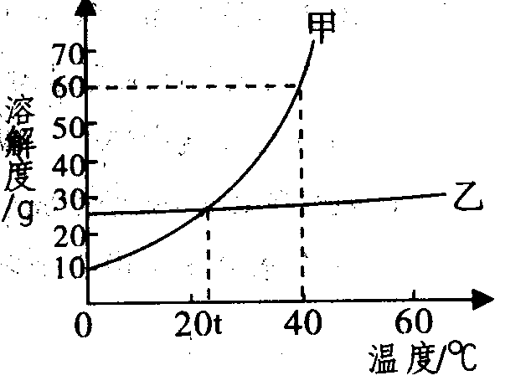31、你知道哪些有关于天气的谚语，请举一例说明＿＿＿＿＿＿＿＿＿＿＿。
32、在20℃时，食盐溶解度为36克，表示在该温度下＿＿＿＿克水中最多可溶食盐36克，此时溶液为＿＿＿＿溶液（填“饱和”、“不饱和”）。

33、小张绘制的两种固体物质的溶解度曲线如右图所示：
（1）40℃时，甲物质的溶解度为＿＿＿＿＿。
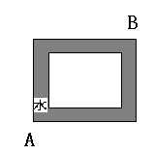
（2）由右图还可获得的信息有：（至少写出两条）
A、＿＿＿＿＿＿＿＿＿＿＿＿＿＿＿；
B、＿＿＿＿＿＿＿＿＿＿＿＿＿＿＿。
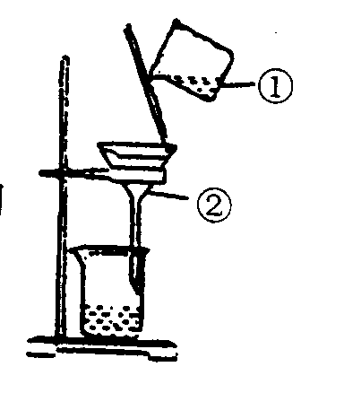
34、给右图容器加热（A点），水流动方向是＿＿＿＿＿。（填“顺时针”或“逆时针”）
35、右图为精制粗盐的示意图，回答：
（1）漏斗中的液面应＿＿（填“高”或“低”）于滤纸边缘。
第35题
（2）图中玻璃棒的作用是＿＿＿＿＿＿＿＿＿＿
（3）粗盐提纯时正确顺序是 （ ）
A、溶解、蒸发、过滤 B、过滤、蒸发
C、溶解、过滤、冷却 D、溶解、过滤、蒸发
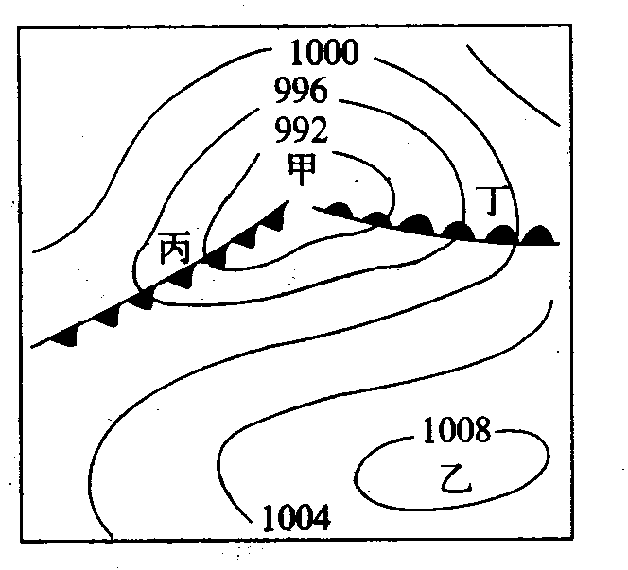
36、读右上方某北半球地区天气图，并回答下列问题：
（1）甲地在＿＿＿气压控制下，天气状况以＿＿＿＿＿＿ 为特征。
（2）丁地附近活动的锋面是＿＿＿锋，该锋面在丁地过境后，丁地的气温将＿＿＿。
第36题

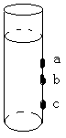
三、实验题（共7分）
37、（4分）用压强计研究液体内部的压强：
（1）带有橡皮膜的小盒放入液体内部时，压强计U形管两边液面产生高度差,这说明＿＿＿＿＿＿＿＿＿＿；
第37题
（2）当小盒在同一深度向不同方向转动时，两管液面的高度差＿＿＿ （填“变大”、“变小”或“不变”），这说明＿＿＿＿＿＿＿＿＿。
（3）如图，在装有水的容器壁钻上有三个小孔，用塞子塞住，把三个塞子拔去后，水流射得最远的是＿＿＿＿。（填字母）
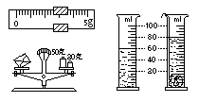
38、（3分）据图所示，请将各仪器的测量值写在记录实验数据的表格内，并计算岩石的密度为＿＿＿＿。
岩石的质量 m（g） | 量筒内水的体积V₁(cm³ ) | 放入岩石后量筒内  水的体积V₂(cm³ ) | 岩石的体积 V(cm³）
四、阅读题（3分）
39、请你阅读下面的文章：
小丽在研究一定质量的气体的压强时，想到了这样一个问题：如果将这些气体的体积保持不变，它的压强会不会随着温度的变化而变化呢？
针对这一问题，她经过思考，提出了两种猜想：
（1）这些气体在体积不变时，温度越高，压强越大。
（2）这些气体在体积不变时，温度越高，压强越小。
究竟哪一种猜想是正确的呢？小丽进行了如下的实验：
在烧瓶中封入一定质量的某种气体，烧瓶的一端连接在压强计上。将烧瓶放入水中，利用温度计可以测得水的温度，也就是瓶中气体的温度（如图）。给水槽中的水加热，通过不断调整压强计以保持瓶中气体的体积不变，并利用温度计和压强计每隔一段时间记录瓶中气体的温度值及相应的压强值。经过一段时间，实验数据记录如下：
气体的温度/℃ | 20 | 30 | 40 | 50 | ……
气体的压强/帕 | 1.01×10⁵ | 1.03×10⁵ | 1.07×10⁵ | 1.1×10⁵
小丽对上述数据进行了归纳分析，看出了在这种情况下，气体的压强与温度的某种关系。
小丽经过进一步思考，得出了一个初步的结论，并验证了自己哪种猜想是正确的。
根据你刚才的阅读，请回答下列问题：
（1）小丽得出的结论是什么？
答：一定质量的气体，在＿＿＿＿＿＿＿保持不变时，＿＿＿＿＿＿＿＿＿＿＿＿。
（2）在夏天，小宝将自行车车胎中的气打得足足的，准备出去游玩。路上遇到同学小周，于是他就将自行车停放在烈日下，与小周聊天。正聊在兴头上，猛听见“砰”的一声巨响，车胎爆裂！这是怎么回事？请你用刚才探究出的结论解释一下。
答：＿＿＿＿＿＿＿＿＿＿＿＿＿＿＿＿＿＿＿＿＿＿＿＿＿＿＿＿＿＿＿＿＿＿＿＿＿＿＿＿＿＿＿＿＿＿＿＿＿＿＿＿＿＿＿＿＿＿＿＿＿＿＿＿＿＿＿＿＿＿＿＿＿＿＿。
五、计算题（共13分）
40、（4分）一位质量为6000千克的大象，每只脚掌与地面的接触地面的面积为600厘米² 。试求大象站立时对地面的压强有多少？（友情提醒：注意分析大象站立时脚与地面的接触面积）

41、（4分）一木块的质量是500g，漂浮于水面。求：（1）木块受到的浮力（2）木块浸入水中的体积

42、（5分）某同学在实验室进行有关浓硫酸的实验，观察瓶上的标签（如右表所示）。他从瓶中倒出50毫升用于配制成稀硫酸，问：
（1）这50毫升浓硫酸的质量为＿＿＿＿克，其中含溶质硫酸＿＿＿＿克。
（2）他将这50毫升浓硫酸与200毫升水均匀混合，所得稀硫酸的质量分数是＿＿＿＿（写出解题过程）
浓硫酸(H₂SO₄) 500毫升
浓度(质量分数) | 98%
密度 | 1.84克·厘米⁻³
相对分子质量 | 98
强腐蚀性，阴冷，密封贮藏

